Sånger av italiensk benediktinnunna
– unikt framförande i S:t Petri kyrka

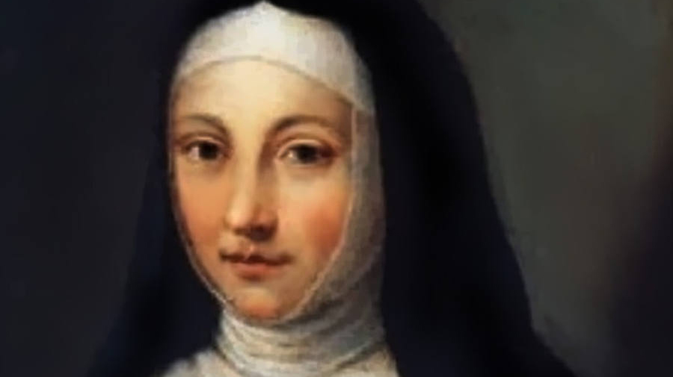

Chiara Margarita Cozzolani var en benediktinnunna och abbedissa i klostret Santa Redegonda i Milano på 1600-talet. Hon var även tonsättare och gav ut fyra samlingar med motetter och psaltarpsalmer. Hennes musik som föll i glömska har på senare år börjat återupptäckas, men är ännu sällan framförd. Söndagens konsert i S:t Petri kyrka är därför ett unikt tillfälle att få höra hennes sånger ur en högtidlig Mariavesper med Helena Ek och Kristina Hellgren, sopran, Amanda Flodin och Tobias Nilsson, alt, Martin Vanberg och Johan Linderoth, tenor, Daniel Åberg och Johan Karlström, bas samt continuogrupp under ledning av Peter Wallin. På grund av det begränsade antalet biljetter är konserten redan fullsatt, man får chansa på återbud. Därför filmas även konserten och publiceras på Svenska kyrkan Malmös Youtube i slutet av månaden.
Den italienska tonsättaren och benediktinnunnan Chiara Margarita Cozzolani (1602–1678) levde under den tidiga barockeran. Hennes motetter, psalmer, mässor och vesprar väckte stor uppmärksamhet i dåtidens Italien. År 1620 trädde hon som 18-åring in i klostret Santa Radegonda i Milano och blev så småningom abbedissa. Hon var även tonsättare, men för sin musikaliska verksamhet utsattes hon för kritik. Ärkebiskopen Alfonso Litta ville inskränka nunnornas rätt att uttrycka sig musikaliskt och begränsa deras musikutövande och kontakt med omvärlden. Cozzolani försvarade dock nunnornas rätt. Sången vid klostret hade väckt stor uppmärksamhet och ryktet om att de var landets bästa sångerskor spred sig i hela Italien. Stilen i Cozzolanis »Salmi a otto voci concertati« är ljusare och lättare än Johann Sebastian Bachs tyngre och tätare kontrapunktiska stil. I verket varvas soloröst med flerstämmig kör till lätt ackompanjemang.
​
​​

Söndag 20 september kl 18.00, S:t Petri kyrka Malmö
​
KVINNLIG BAROCK
Sånger ur en högtidlig Mariavesper
​
​​Helena Ek och Kristina Hellgren, sopran
​Amanda Flodin och Tobias Nilsson, alt
​Martin Vanberg och Johan Linderoth, tenor
​Daniel Åberg och Johan Karlström, bas
Fredrik Bock och Marcus Strand, luta
​Yngvild Vivja Haaland Ruud, cembalo
​Karin Johansson, orgel
​Fredrik Persson, dulcian
​Hanna Thiel, viola da gamba och lirone
​Megan Adie, violone
Peter Wallin, dirigent
​
KONTAKT
Helena Linder Roslund
Kommunikatör S:t Petri kyrka Malmö
Tel 040-27 90 18
​helena.roslund@svenskakyrkan.se
Peter Wallin
​Kördirigent S:t Petri kyrka Malmö
​Tel 070-598 47 45

